Дата 16.12.2015
Документ Фрагмент D:\Мои документы\Чертежи Компас\Профили\Профиль для Пакистана на колеса Ф 920 мм, СМЕ’s SK:№ 395/С (3) и Ф 1092 мм № КР-0015-11 (почти Р8А ).frw\Ширяева О.Г. тел.: 35 96 84
--------------------------------------------------------------------------------------------------------------------------------------
Координатные точки

Точка 1
x = 0.000 мм
y = 0.000 мм

Точка 2
x = 13.500 мм
y = 0.000 мм
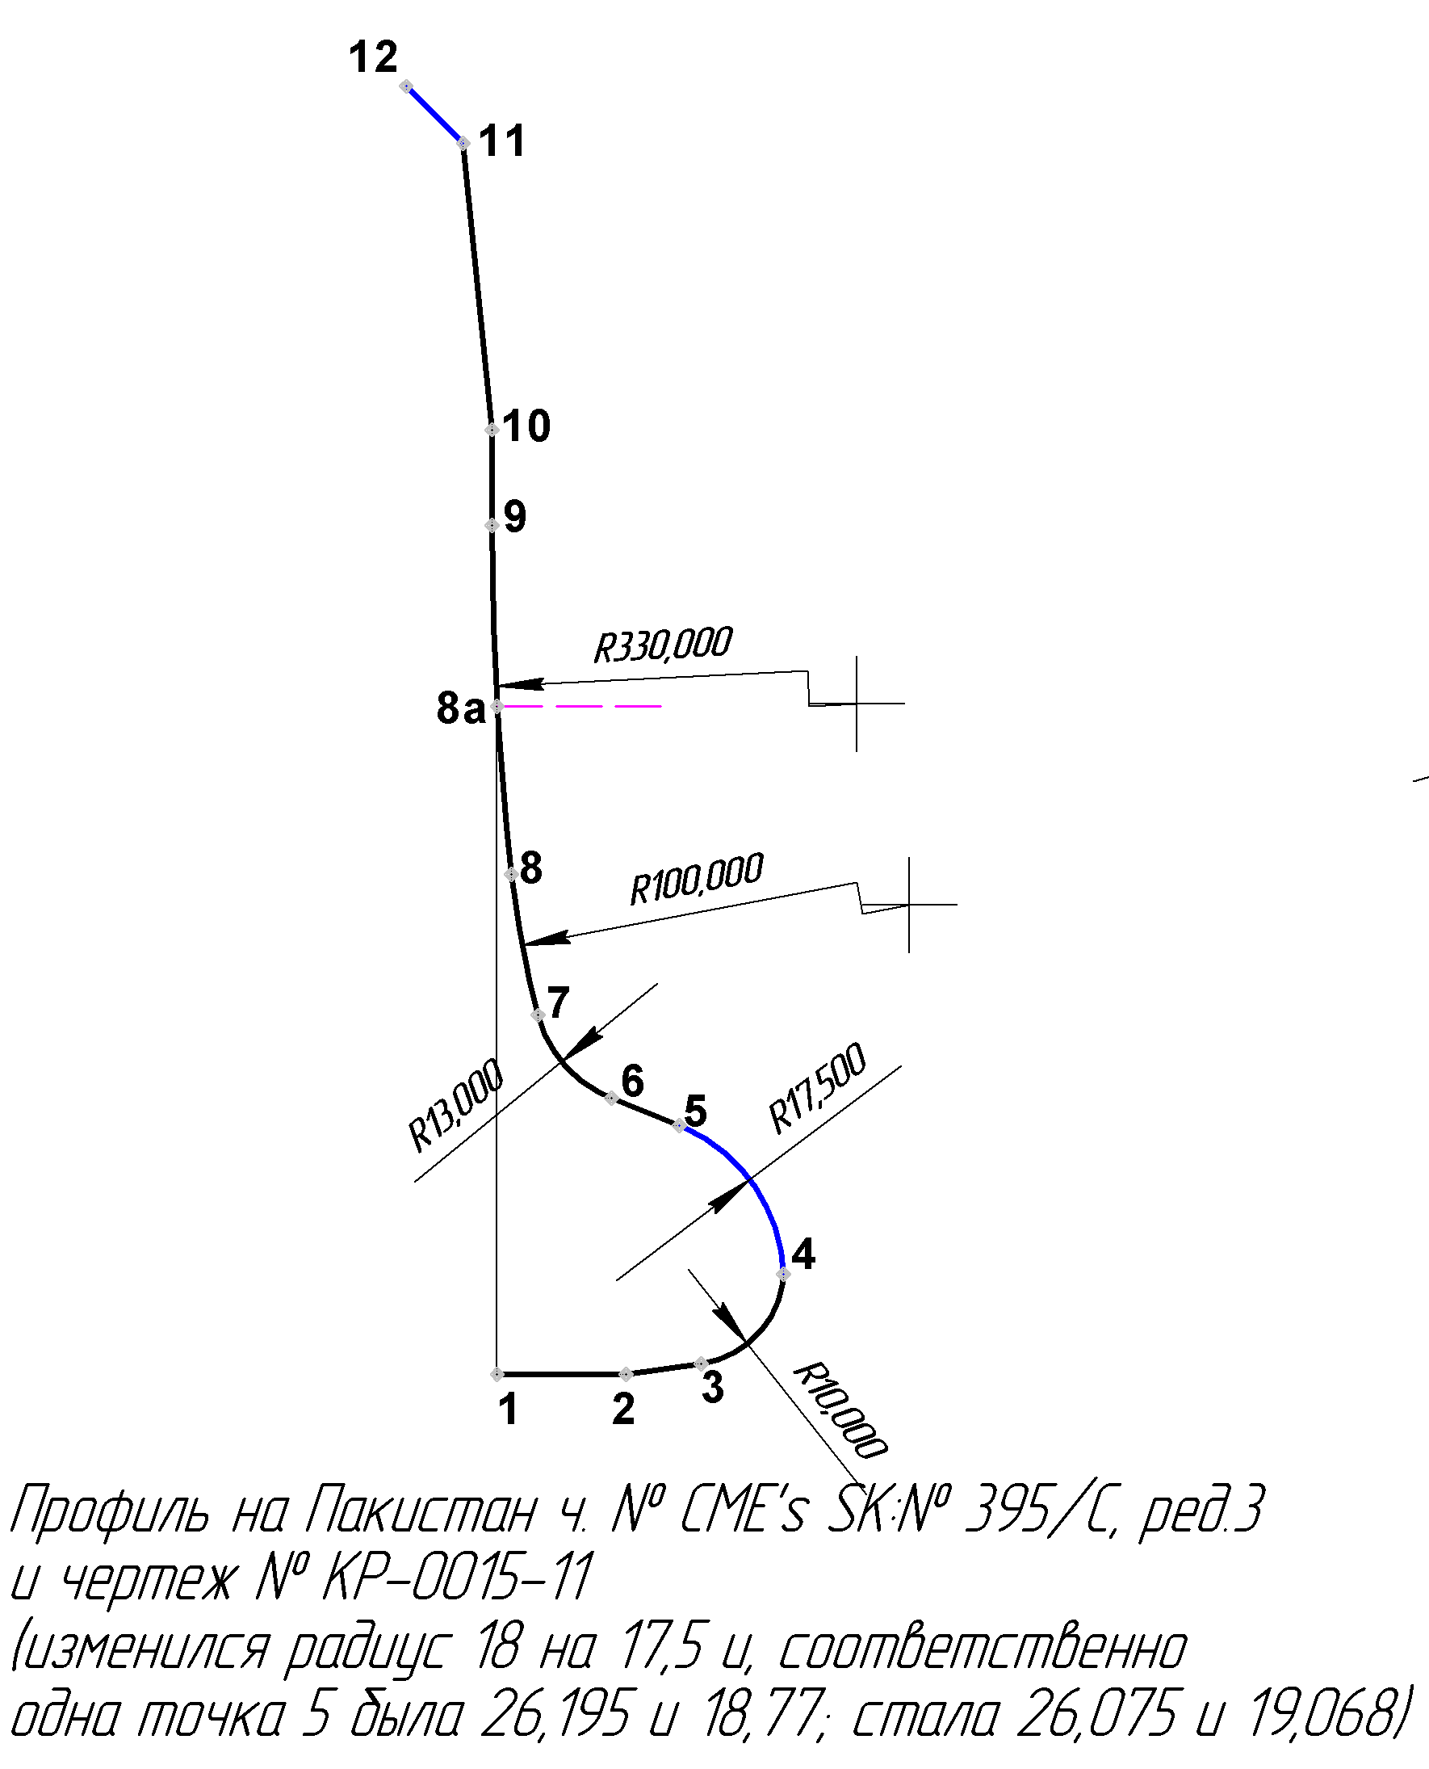
Точка 3
x = 21.405 мм
y = 1.111 мм

Точка 4
x = 30.000 мм
y = 10.500 мм

Точка 5
x = 19.068 мм
y = 26.075 мм

Точка 6
x = 11.960 мм
y = 28.947 мм

Точка 7
x = 4.273 мм
y = 37.638 мм

Точка 8
x = 1.486 мм
y = 52.426 мм

Точка 8а
x = 0.000 мм
y = 70.000 мм

Точка 9
x = -0.547 мм
y = 89.000 мм

Точка 10
x = -0.547 мм
y = 99.000 мм

Точка 11
x = -3.552 мм
y = 129.000 мм

Точка 12
x = -9.552 мм
y = 135.000 мм

